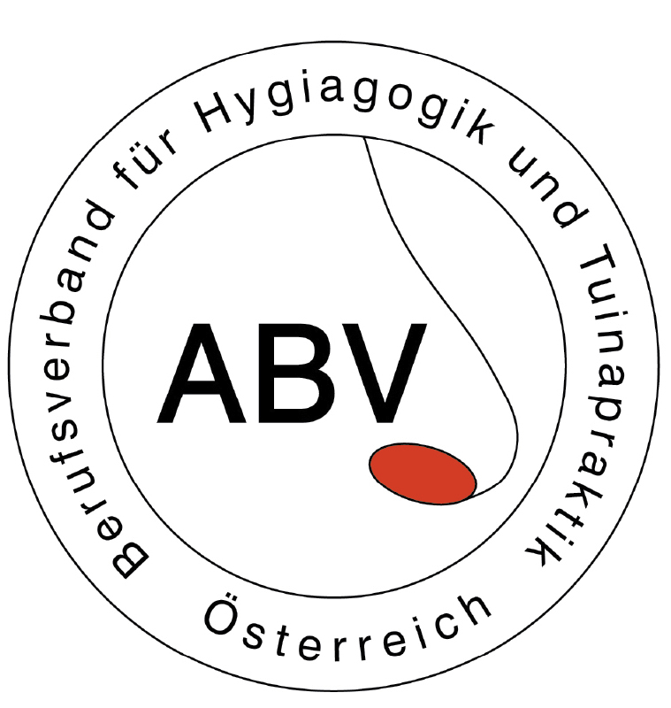 | Berufsverband für Hygiagogik und Tuinapraktik – ABV  ZVR: 737837369 Präsidentin: Irene Wimmer  Geblergasse 54/1, 1170 Wien 0699 158 25 249  abv@physikopraktik.com www.abv-path.at  ABV – Berufshaftpflichtversicherung  Anmeldeformular

Ich möchte die ABV- Berufshaftpflichtversicherung in Anspruch nehmen und bitte um die Zusendung des Versicherungsvertrages durch die Wiener Städtische Versicherung.

Bitte in Blockschrift leserlich ausfüllen!

NACHNAME: _________________________ VORNAME: ______________________
STRASSE, NR: _______________________________________________________________
PLZ/ORT/BUNDESLAND: ____________________________________________________
TELEFON: _________________________ FAX: ____________________________
MOBIL: _________________________ EMAIL: ___________________________
GEBURTSTAG: _________________________
BERUFSBERECHTIGUNG: __________________________________________________

InhaberIn der Gerwerbeberechtigung ___ Freiberuflich tätig ___ (bitte ankreuzen)

BERUFLICHER STATUS: In Ausbildung ___ /PraktikerIn ___ /TrainerIn ___ (bitte ankreuzen)

ZUSATZAUSBILDUNGEN: ___________________________________________________

________________ _________________________
ORT, DATUM UNTERSCHRIFT

